**Сведения о результативности и качестве реализации дополнительной**

**общеобразовательной общеразвивающей программы**

**кружка «Фото/Видео студия "Мультиросток"»**

Дополнительная образовательная программа кружка «Фото/Видео студия "Мультиросток"»рассчитана на детей от 12-15 лет, и проводится 3 раза в неделю 1, 2 группы (Понедельник, вторник четверг ) по 30 минут.

3 группы проводится 2 раза в неделю ( Четверг -пятница) по 30 минут.

4 группы проводится 1 раза в неделю (Пятница) по 30 минут.

В состав каждой группы входит 14-19 детей. Группы сформированы по желанию детей, родителей.

**Цель программы:**формирование навыков и умений в использовании фотоаппарата, видеокамеры, построении композиции, изучение основ фотографии.

**Задачи:**

1. Привлечь детей к занятию фотографией.
2. Развивать познавательные интересы, интеллектуальные и творческие способности средствами ИКТ.

Дополнительная программа прививает у учащихся любовь к технике, развивает наблюдательность, способствует эстетическому воспитанию.

Основным методом работы кружка практический и наглядный показ принадлежностей, приспособлений, аппаратуры и наглядных пособий и приемов практической работы.

На занятиях учащиеся осваивают принципы построения и хранения изображений:

- учатся правильным и грамотным приёмам ведения фото – и видеосъемки;

- у них есть возможность обработки графических файлов в различных программах;

- учатся создавать и редактировать собственные изображения, используя инструменты графических программ.

В 2022-2025 учебном году учащимися были выполнены творческие задания по технике фотографии, так же в течение года учащиеся участвовали в фотосъемках различных мероприятий школы.

Основной целью изучения курса является формирование навыков и умений в использовании фотоаппарата, видеокамеры, построении композиции, изучение основ фотографии.

На теоретических занятиях изучались только те инструменты и приёмы и только в том объёме, в котором они будут использоваться в последующей практической работе.

Занятия проводились в светлом, просторном, хорошо проветриваемом помещении. Основные методы работы с группой это лекции и кураторская работа на индивидуальной основе по разработке и выполнению учащимися иллюстрированных собственными работами, презентаций, слайд-видео роликов. Всё это позволило приучить ребят к самостоятельной работе со специально подготовленной литературой и компьютерными программами.

Виды работы, которых я придерживалась:

* беседы, работа по устным рекомендациям, рассказ, анализ проделанной работы, информирование, инструктаж;
* демонстрация иллюстративного материала, показ приемов работы, работа по заданиям, живые объекты, предметы;
* наблюдения, самостоятельная работа, инициатива ребенка, творческая работа, решение поставленной проблемы;

Желательно, чтобы у каждого учащегося был свой фотоаппарат или хотя бы телефон с камерой. Для ребят, не имеющих своей фототехники, на время занятий предоставляется возможность работать цифровым фотоаппаратом и обрабатывать снимки на компьютере.

В рамках данного курса за 2024-2025 учебный год учащиеся овладели следующими знаниями:

- какие режимы фотосъемки существуют, какой они дают эффект;

- что такое светочувствительность, баланс белого;

- способы получения цветовых оттенков на экране;

- способы хранения изображений;

- назначение и функции различных графических программ.

При анализе уровня усвоения программного материала воспитанниками я использую карты достижении обучающихся, где усвоение программного материала и развитие других качеств ребенка определяются по трем уровням:

**достаточный**- усвоение программного материала в полном объеме;

**средний**- усвоение программы в полном объеме, при наличии несущественных ошибок;

**недостаточный**- усвоение программы в неполном объеме, допускает существенные ошибки в теоретических и практических заданиях.

При оценке работ учащихся обращается внимание на соответствие применённого приёма или эффекта характеру произведения в целом, оригинальности содержания работы, выполнение правил техники безопасности, дисциплинарных норм и правил, умение правильно обращаться со сложным оборудованием.

**Предметная диагностика проводилась в форме:**

* опросов, зачетов;
* анкетирования;
* творческих заданий;
* тестов;
* самоанализа;

Таким образом БайчороваСамира,Гусарова Амира , Ижаева Зафира, обладают достаточным уровнем знаний. Остальные дети обладают средним уровнем знаний.

При реализации программы я пользовалась как традиционными методами обучения, так и инновационными технологиями: словесные, наглядные, практические методы, методы проблемного обучения, программированного, алгоритмический метод, проектный, метод взаимно обучения, метод информационной поддержки.

Использование разнообразных форм обучения повышает продуктивность занятий, повышает интерес учащихся к учебному процессу.

Ребята, пришедшие на занятия были закомплексованные, не умеющие проявить себя, показать умения, знания, таланты. К концу учебного года многие реализовали свои способности в работе с фотоаппаратом и обработки фотографий, многие ребята «нашли себя», реализовали свои способности, проявили разнообразные интересы к окружающей действительности. Повысился познавательный интерес, появилось желание созидательной деятельности, желание делать красивые снимки. В процессе обучения у ребят появились положительные эмоции (смех, радость, удивление), снимается напряжённость, беспокойство, озабоченность, нервозность. В группе установились дружеские отношения. Учащиеся приобрели знания из истории фотографии, имеют представления о компьютерной графике; приобрели понимание основ фото и видео съемки, знают какие режимы фотосъемки существуют и какой они дают эффект.

Трудами кружка были созданы интернет ресурсы для хранения фото и видео материалов, отснятых на занятиях.

Конечным результатом выполнения программы, при возможности дальнейшего обучения, предполагается уверенное пользование фототехникой и нахождение удачного объекта фотографии, понимание учащимися современных технологий создания компьютерного изображения в цифровых программах.

В течение 2024-2025 учебного года велась планомерная деятельность. Вся запланированная работа выполнена в полном объеме.

**Публикации**

|  |  |  |
| --- | --- | --- |
| № | Дата | Название публикации |
| 1 | Сентябрь  2024 | **День учителя**  <https://t.me/mkoucosh1amijaeva/2383> |
| 2 | Октябрь  2024 | Фотовыставка «Краски осени»  <https://vk.com/wall-203981461_1314> |
| 3 | Ноябрь  2024 | Мастер-класс по композиции « Осень в объективе»  <https://vk.com/video-203981461_456239073> |
| 4 | Январь  2025 | Квест игра "Поиски снегурочки " для учеников  начальной школы  <https://t.me/mkoucosh1amijaeva/2847> |
| 5 | Март  2025 | **Фотовыставка на «8 марта»**  Создание тематических открыток к  Международному женскому дню  <https://m.vk.com/wall178981532_858?from=profile> |
| 6 | Апрель  2025 | Фотовыставка  **«День Космонавтики»**  «О звёздах и планетах» |
| 7 | Май  2025 | Фотовыставка  **«Весенний пейзаж»** |

**Мои достижения**

|  |  |  |
| --- | --- | --- |
| № | Дата | Награды |
| 1 | Апрель  2023 | Благодарность комитета vМеждународного конкурса «Расскажи миру о своей Родине» за подготовку участника. 2023г |
| 2 | Май  2025 | Победитель региональногоэтапа Всероссийского конкурса профессионального мастерства работников сферы дополнительного образования «Сердце отдаю детям» в номинации «Педагог дополнительного образования по технической направленности». |

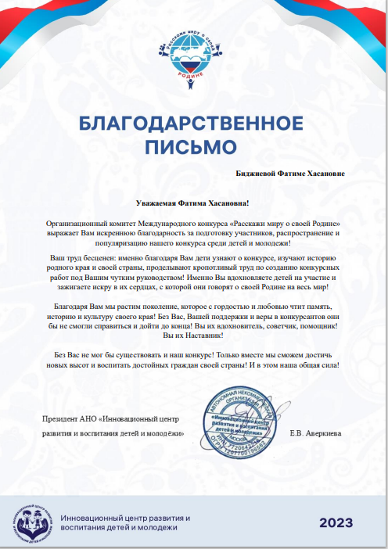 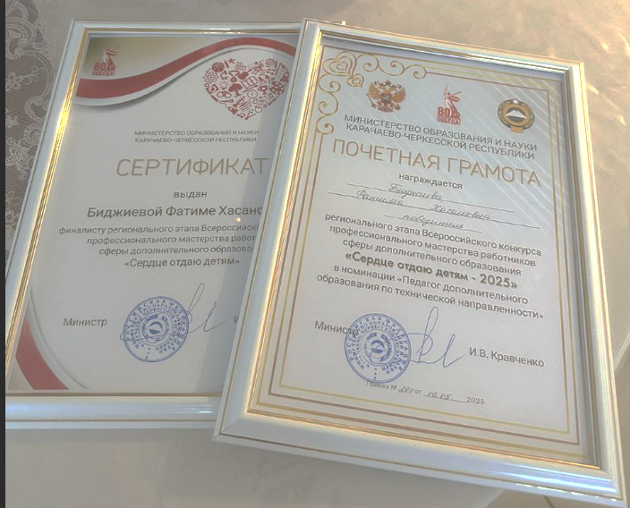

**Достижения учащихся**

|  |  |  |
| --- | --- | --- |
| № | Дата | Награды |
| 1 | Апрель 2023 | Сертификат участника v Международного конкурса «Расскажи миру о своей Родине» 2023г |
| 2 | Май 2024 | Диплом 1 степени Всероссийский творческий конкурс по патриотичному воспитанию «Победа в сердцах поколений» |
| 3 | Октябрь 2024 | Диплом 1 степени Всероссийский творческий конкурс «Осенний Вернисаж» |

**Опубликованные работы**

|  |  |  |
| --- | --- | --- |
| № | Дата | Название |
| 1 | Сентябрь  2024 | Дополнительная общеобразовательная  программа  «Фото видео студия «Мультиросток» |

**Участие в социально-значимых мероприятиях**

|  |  |  |  |
| --- | --- | --- | --- |
| **№** | **Дата** | **Наименование мероприятия** | **Результат** |
| 1 | Май 2023 | Межрегиональный семинар посвященный году педагога наставника | Участие |
| 2 | Январь 2023 | Фестиваль открытия года педагога наставника | Участие |
| 3 | Март 2025 | Фото видео сопровождение муниципального смотра конкурса учащимися кружка Фото-видео студии | Участие |